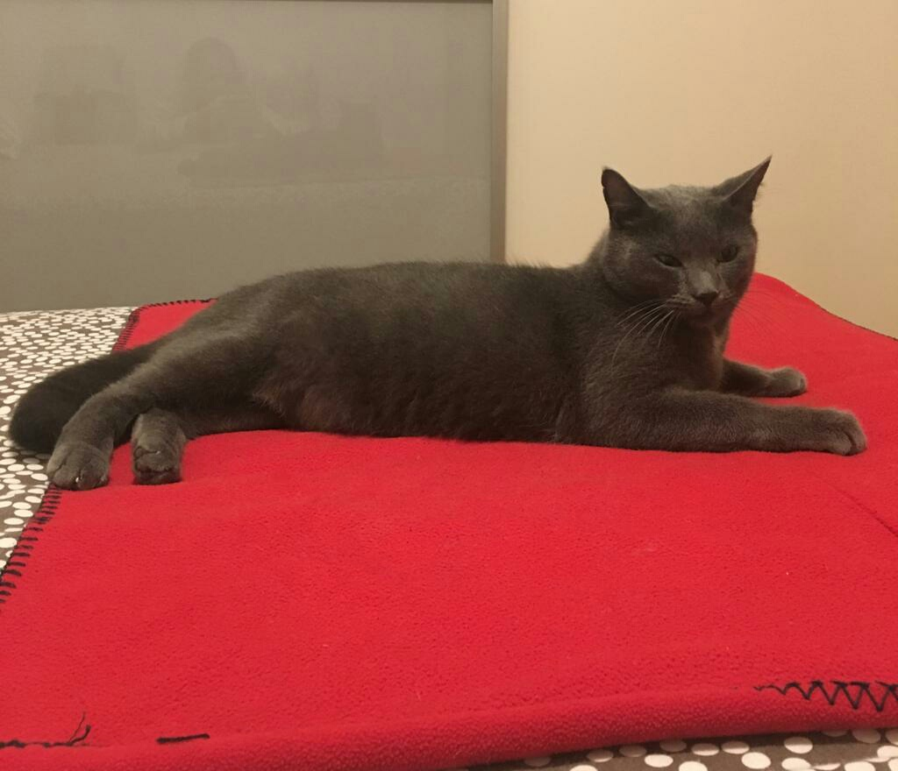

UNA NUOVA VITA PER DANTE!!
Un bel lieto fine alla storia di Dante ! Dopo quasi tre anni in famiglia era stato costretto a cercare una nuova casa .. E l' ha trovata da Erika ! Una bellissima casa piena di sole, di bei giochi e nascondigli e soprattutto di amore! E c’ è anche la padrona di casa, Tata gattona tredicenne, che per ora lo osserva dubbiosa ma prima o poi deciderà di giocare con lui .
In foto, Dante a suo agio sul lettone .
Prendete esempio da Erika , adottate un gatto adulto !

